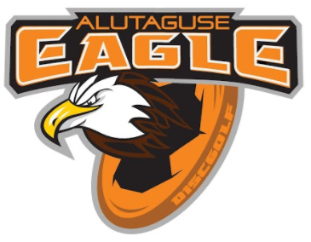

Ida-Virumaa Meistrivõistlused
Discgolfis 2017

Mäetaguse ja Alutaguse discgolfi park
Toimumise aeg: 23.09.2017
Ajakava:

1 ring Alutaguse DG Park 2 ring Mäetaguse DG Park

8:45 – 9:00 Registreerimine 12:45 Mängijate koosolek
9:00 – 9:15 Mängijate koosolek 13:00 – II ringi algus
9:30 – I ringi algus 16:00– Autasustamine

Võistlusklassid
Võistlustele pääseb maksimaalselt 90 võistlejat
1. MPO - mehed
2. FPO - naised
3. MPM - seeniorid (1977 ja varem sündinud)
4. MJ1 - juuniorid (1999 ja hiljem sündinud)
5. Harrastajad – (Discgolfmetrix reiting kuni 850)
(Korraldajal on õigus avada võistlusklass, kui sellesse on registreerunud vähemalt viis mängijat.)

Registreerimine
Registreerimine www.discgolfmetrix.com keskkonnas kuni 21.09.2017 kella 21.00 –ni.

Osalemine
Osaleda saavad kõik need, kes elavad, töötavad, õpivad ja/või on pärit Ida-Virumaalt.
Osalustasu täiskasvanud 10 eurot, pensionärid ja alaealised tasuta.
Tasumine pangaülekandega:
Saaja: MTÜ Alutaguse Eagle disc golfi klubi
Arveldusarve number: EE791010220241990228
Selgitus: IVDGC 2017, võistlusklass, eesnimi, perekonnanimi.
Tasuda saab ka kohapeal.

Rada
Mängitakse Alutaguse discgolfi pargis esimene ring ja Mäetaguse discgolfi pargis teine ring.
Naiste klassis mängitakse 2x10 Alutaguse Kotka poja rada ning Mäetaguse 2x9 rada!

Formaat
Mängitakse formaadis, kus kõik grupid lähevad korraga rajale (shotgun start). Esimeses ringis moodustuvad grupid juhuslikkuse alusel discgolfmetrix süsteemis (autopool). Teises ringis tulemuste ja võistlusklasside alusel. Gruppide moodustamiseks kasutatakse discgolfmetrix.com keskkonna abi.
Reeglid
- Mängitakse PDGA reeglite järgi.
- Mängitakse 2 (kaks) 18 korviga ringi (v.a naiste klassis).
- Pärast I ringi toimub regrupeerimine tulemuste alusel võistlusklasside kaupa.
Võrdsete tulemuste korral auhinnalisel positsioonil selgitatakse paremusjärjestus kiire lõppmänguga korraldaja poolt valitud kuni kolmel rajal. Kui see ei selgita võitjat, siis mängitakse korraldaja poolt valitud rajal CTP (ühe viskega korvile lähemal).

Autasustamine
- Autasustatakse iga võistlusklassi kolme parimat Ida-Virumaa spordiliidu poolt medali ja diplomiga. Lisaks autasustatakse iga klassi võitjat karikaga.

Korraldajad

MTÜ Alutaguse Eagle discgolfi klubi , alutaguseeagle@gmail.com
Koostöös Ida-Virumaa Spordiliiduga
Timo Juursalu, +372 5615 3600
Andrus Lehismets, +372 5666 1294
Korraldajal on õigus teha muudatusi juhendis.

